Приложение 1
Дикорастущие и культурные растения

А1. Какое растение является дикорастущим?
1)астра 3)петрушка
2)крапива 4)слива

А2. Какой кустарник является культурным?
1) акация 3) смородина
2) орешник 4) калина

А3. Найди плодовое культурное растение?
1) слива 3)горох
2) пшеница 4)флокс

А4. Какой цветок может расти только в саду?
1) ромашка 3) вероника дубравная
2) лютик 4) гладиолус

В1. Название какого декоративного растения переводится с греческого как «звезда»?
1) флокса 3) астры
2) розы 4) тюльпана

В2. Какое культурное растение человек использует для получения ткани?
1) лён 3) ячмень
2) гречиху 4) хмель

В3. Какая зерновая культура лучше всего переносит холод?
1) рис 3) пшеница
2) овёс 4) рожь

С1. Из каких культурных растений пекут хлеб?
1) из ржи 3) из гречихи
2) из ячменя 4) из пшеницы

Приложение 2

Как древний человек приручил животных
Приручить диких животных и сделать их домашними непросто. На нашей планете обитает около 140 тысяч видов животных, а приручить удалось только 47 из них.
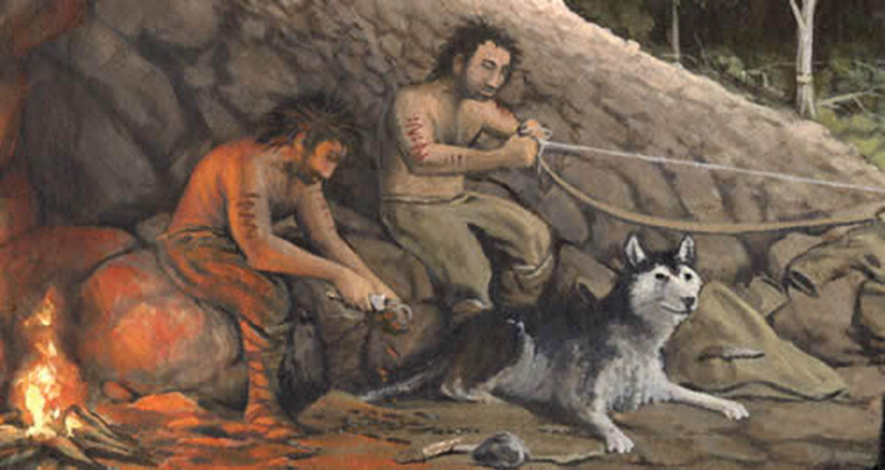
Считается, что первым домашним животным стала собака, предком которой был волк или шакал. Известно, что собаки могут питаться отбросами пищи человека. Собачьи стаи часто приближались к стоянкам человека. Подбирая остатки еды людей, дикая собака сама следовала за человеком. Люди редко охотились на собак, только в случае, если поблизости не было других более крупных животных и им приходилось голодать. Постепенно собаки стали подходить все ближе к жилищу людей.
Собачий лай отпугивал других животных, и человек, заметив это, стал подкармливать собак костями, остававшимися после еды. Все чаще приходили собаки к жилищу людей. Первобытному человеку удалось заставить собаку служить себе. Древние люди стали брать собак на охоту, использовали их для передвижения и для охраны своих жилищ. Так дикая собака стала надежным другом человека.
В руки древних охотников часто попадали безобидные козлята и ягнята. Они приносили их в свое жилище, и дети с удовольствием играли с ними. Когда животные становились взрослее и прокормить их было все труднее, их убивали, а мясо использовали в пищу.
С развитием земледелия продуктов у людей стало больше. Теперь они могли гораздо дольше держать у себя найденных детенышей, а чтобы они не убегали, для них стали строить специальные загоны. Вырастая, самки стали приносить потомство. Постепенно, поколение за поколением, животные привыкали к своим хозяевам, которые заботились о них, давали еду.
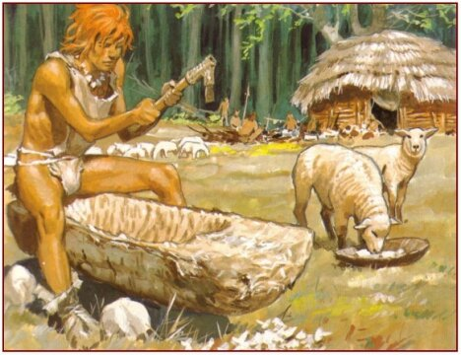
Так начало развиваться скотоводство. Теперь первобытным людям, чтобы получить мясо и шкуры, не обязательно было отправляться на охоту, все это они могли вырастить в своем хозяйстве.
По предположению ученых, первые попытки приручить животных люди предприняли в VIII тысячелетии до н. э. В Передней Азии стали приручать коз и овец. Но это были единичные случаи.
Ученым довольно сложно точно определить, когда произошло одомашнивание животных. Отличить кости только что прирученных животных от костей диких животных невозможно. Но в местах обитания древних людей, занимающихся скотоводством, остается больше костей самок и молодых животных.
Постепенно первобытные люди приручили коз, овец, свиней, коров. Намного позже жителям Саяно-Алтайского нагорья удалось одомашнить северного оленя, а древним людям Америки – ламу.
Сначала первобытные люди использовали только мясо и шерсть домашних животных. Позднее они стали употреблять в пищу еще и молоко, из которого научились делать творог и даже сыр. Из шерсти животных люди изготовляли прочные нити и ткань.
Источник:
https://zen.yandex.ru/media/mir_chudes/kak-drevnii-chelovek-priruchil-jivotnyh-5c268b7a753ad200a98be32a

Приложение 3
Дикие и домашние животные

А1. Какое животное является домашним?
1) кролик 3) муха
2) выдра 4) скворец

А2. Какое животное может быть только диким?
1) пчела 3) лиса
2) голубь 4) корова

А3. Какое домашнее животное даёт человеку молоко и мясо?
1) баран 3) свинья
2) корова 4) курица

А4. Какое домашнее животное даёт человеку шерсть?
1) кошка 3) курица
2) овца 4) корова

В1. Какая птица, приручённая человеком, бывает таких пород: дутыш, сизый, павлиний?
1) голубь 3) гусь
2) петух 4) утка

В2. Кого разводят на пасеке ?
1) овец 3) кур
2) пчёл 4) кроликов

С1. Какие домашние животные дают человеку сырьё для одежды?
1) овца 3) свинья
2) кролик 4) голубь

